**C:\Users\Hori Koudou\AppData\Local\Microsoft\Windows\INetCache\IE\KBSJ5ZMF\publicdomainq-0005672wce[1].jpgC:\Users\Hori Koudou\AppData\Local\Microsoft\Windows\INetCache\IE\GSSK3JDB\1280px-Postal_Mark_(Japan).svg[1].pngC:\Users\Hori Koudou\AppData\Local\Microsoft\Windows\INetCache\IE\KBSJ5ZMF\publicdomainq-0005672wce[1].jpgC:\Users\Hori Koudou\AppData\Local\Microsoft\Windows\INetCache\IE\KBSJ5ZMF\publicdomainq-0005672wce[1].jpgC:\Users\Hori Koudou\AppData\Local\Microsoft\Windows\INetCache\IE\KBSJ5ZMF\publicdomainq-0005672wce[1].jpgC:\Users\Hori Koudou\AppData\Local\Microsoft\Windows\INetCache\IE\KBSJ5ZMF\publicdomainq-0005672wce[1].jpg**

**自民党豊島総支部事務所・堀宏道事務所**

●有楽町線　東池袋駅から徒歩3分

●豊島区役所　西門から徒歩1分

ビックリガード

ファミリーマート

**東池袋**

**池袋駅東口**

**新事務所**

**東通り**

**グリーン大通り**

豊島岡女子高

**明治通り**

**豊島**

**区役所**

西武別館

**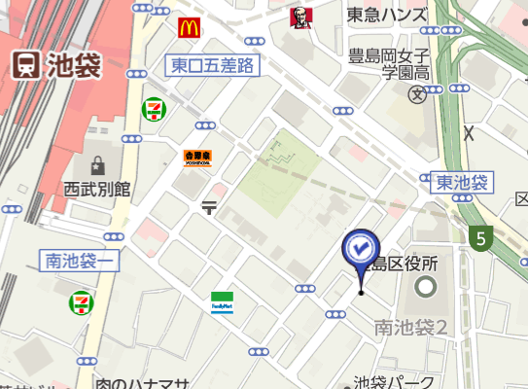**

**●豊島区役所西側入口から約50ｍです。**

**6階602号室**

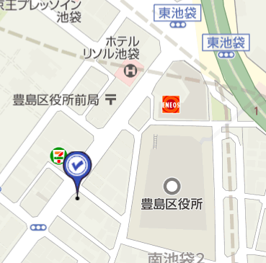

**自民党豊**

令和元年9月吉日

ビックリガード

ファミリーマート

**東池袋**

**新事務所**

**東通り**

豊島岡女子高

**豊島**

**区役所**

西武別館